***Жукевич Аркадій Борисович****, кандидат технічних наук, доцент.*

*Національний аерокосмічний університет ім. М. Є. Жуковського*

*«Харківський авіаційний інститут», м.Харків, Україна*

*ORCID: 0000-0001-5355-8495*

***Жукевич Олександр Аркадійович****, студент магістратури,*

*Харківський національний університет радіоелектроніки,*

*м,Харків, Україна*

*ORCID: 0000-0001-9095-768X*

**ТРАНСПОРТУВАННЯ ВАНТАЖІВ МУЛЬТИКОПТЕРОМ НА ГНУЧКОМУ ПІДВІСІ З АВТОМАТИЧНИМ ГАСІННЯМ КОЛИВАНЬ**

Одним з актуальних питань при використанні безпілотних літальних апаратів (БПЛА) є використання останніх під час транспортування вантажів на зовнішній підвісці. Траспортування повітрям значно прискорює процеси під час роботи у важко доступних місцях, коли переміщення ускладнене рельєфом місцевості та природними перешкодами.

Водночас вантаж на зовнішній підвісці схильний до такого явища, як розгойдування вантажу в процесі переміщення мультикоптером [1]. Для розв'язання задачі демпфірування коливань оператор коптера змушений вручну демпфірувати коливання, змінюючи швидкість і прискорення під час пересування об'єкта. Однак такий вплив можливий тільки за умови стійкого спостереження оператором коптера і поведінки вантажу на підвісці. Водночас під час транспортування на великі відстані можливості спостереження обмежені, і доступні тільки за умови використання другого мультикоптера-спостерігача, що рухається синхронно з коптером-транспортувальником. У той же час рішення автоматичного гасіння коливань вантажу на зовнішній підвісці значно полегшить досягнення цілей демпфірування шкідливих коливань. На рисунку 1 приведено структурную схему системи стабілізування коливань підвішеного вантажу. Основою системи є мультикоптер, який виконує переміщення вантажу на гнучкому підвісі. Для отримання інформації про поведінку вантажу розроблена модель руху вантажу при відомих вхідних змінних: швидкості польоту мультикоптера та прискорень, які задаються системой керування коптером а також довжини канату підвісу, ваги вантажу..

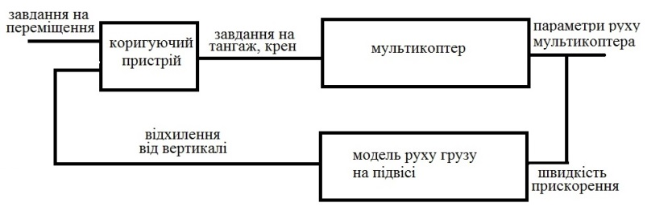Виходним параметром моделі руху вантажу є відхилення від вертикалі, яке надходить на коригуючий пристрій. Цей пристрій на основі завдання на переміщення квадрокоптера та відхилення від вертикалі вантажу формує завдання на крен та тангаж, що призводить до зміни руху БПЛА в залежності від стану переміщуваного вантажу. З літератури відомо, що при переміщенні на гнучкому підвісі діференциальні рівняння при відомих масі вантажу та відомій довжині підвісу є стікими, то ж в кінцевому русі очікується стабілізація коливань [2, 3].

Рисунок 1 - Структурна схема системи стабілізації розгойдування підвішеного вантажу

Особливістю розглянутої системи є мале співвідношення між масою квадрокоптера і масою вантажу на підвісі. Як відомо, частота коливань вантажу на підвісі визначається формулою , де  - довжина каната підвісу, - відношення мас вантажу і квадрокоптера. Очевидно мале відношення  пари коптер - вантаж буде істотно впливати на рух другої складової цієї пари [3].

**Метою доповіді** є побудова математичних моделей керування мультикоптером з можливістю гасіння небажаних коливань підвішеного вантажу [4].

Для того щоб зрозуміти роботу коригувального пристрою, розглянемо роботу демпфірування коливань під час ручного керування оператором. Спосіб ручного керування полягає в маневруванні оператором кутами тангажу і крену, що визначають швидкість і прискорення переміщення за координатами мультикоптера. Досвідчені оператори гасять коливання вантажу, керуючи тангажем і креном, що фактично змінює швидкості переміщення БПЛА в певній послідовності: під час розгону "пуск - гальмування - пуск", - під час гальмування "гальмування - розгін - гальмування". Під час розгону квадрокоптер розганяється завдяки кутовим відхиленням до заданої робочої швидкості, при цьому вантаж внаслідок інерції виявляється відхиленим назад. При надходженні команди "гальмування" БПЛА уповільнює свою швидкість і вантаж на підвісі наздоганяє і випереджає мультикоптер. Наступна команда "прискорення" подається тоді, коли з моделі руху вантажу на підвісі приходить інформація, що вантаж випереджає БПЛА. При цьому якщо команди "прискорення - гальмування" подаються вдало, відповідно до відхилень вантажу від вертикалі, вантаж у процесі руху стабілізується вертикально та починає рухатися зі швидкістю, якою рухається мульткоптер.

У доповіді наводяться результати моделювання моделі руху вантажу на підвісі, результат роботи коригувального пристрою і параметри руху мультикоптера під час завдання на переміщення з підвішеним вантажем із початкової точки (під час підйому вантажу вертикально вгору і подальшого завдання на переміщення).

Література.

1. Димова А. С., Котов К. Ю., Мальцев А. С., Семенюк Е. Д., Соболев М. А. Управление траекторным движением квадрокоптера при транспортировке груза на подвесе: эксперимент // Вестник НГУ. Серия: Информационные технологии. 2019. Т. 17, № 4. С. 46–56. DOI 10.25205/1818-7900-2019-17-4-46-56.
2. Ловейкін В. С. Динаміка і оптимізація режимів руху мостових кранів. Монографія / В.С. Ловейкін, Ю.О. Ромасевич. – К.: ЦП „КОМПРІНТ”, 2016. – 310 с.
3. Ефимов В.В. Исследование колебаний физического маятника с подвижной точкой подвеса как упрощенной модели груза на внешней подвеске вертолета // Научный Вестник МГТУ ГА, серия Аэромеханика и прочность, № 138, 2009.
4. Жукевич А. Б. Дослідження взаємного впливу між каналами управління квадрокоптером за рахунок малої приводності БПЛА [TEXT] / А. Б. Жукевич, В. Г. Джулгаков, О. А. Жукевич// Авіаційно-космічна техніка і технологія. – 2022. – No 5(172). – С. 68-81. DOI: 10.32620/aktt.2022.5